PARTE 1
Pregunta 1

- 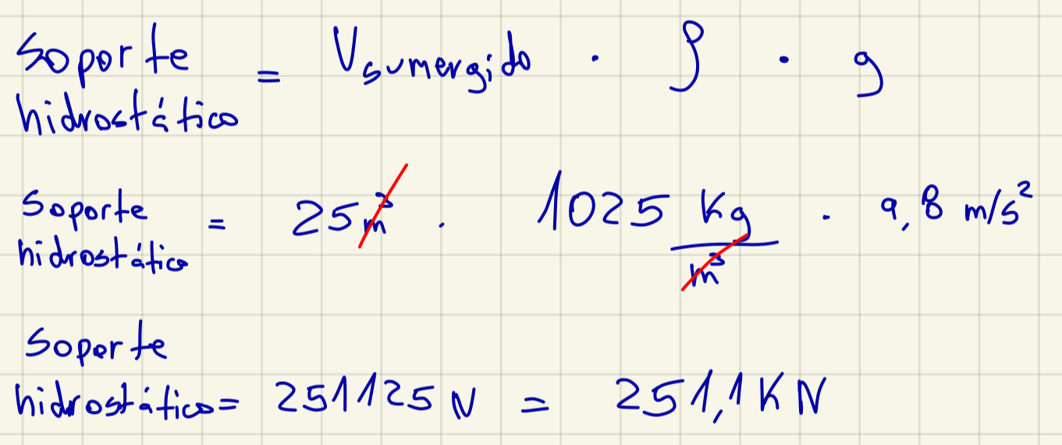

- La otra fuerza presente es el soporte hidrodinámico

c)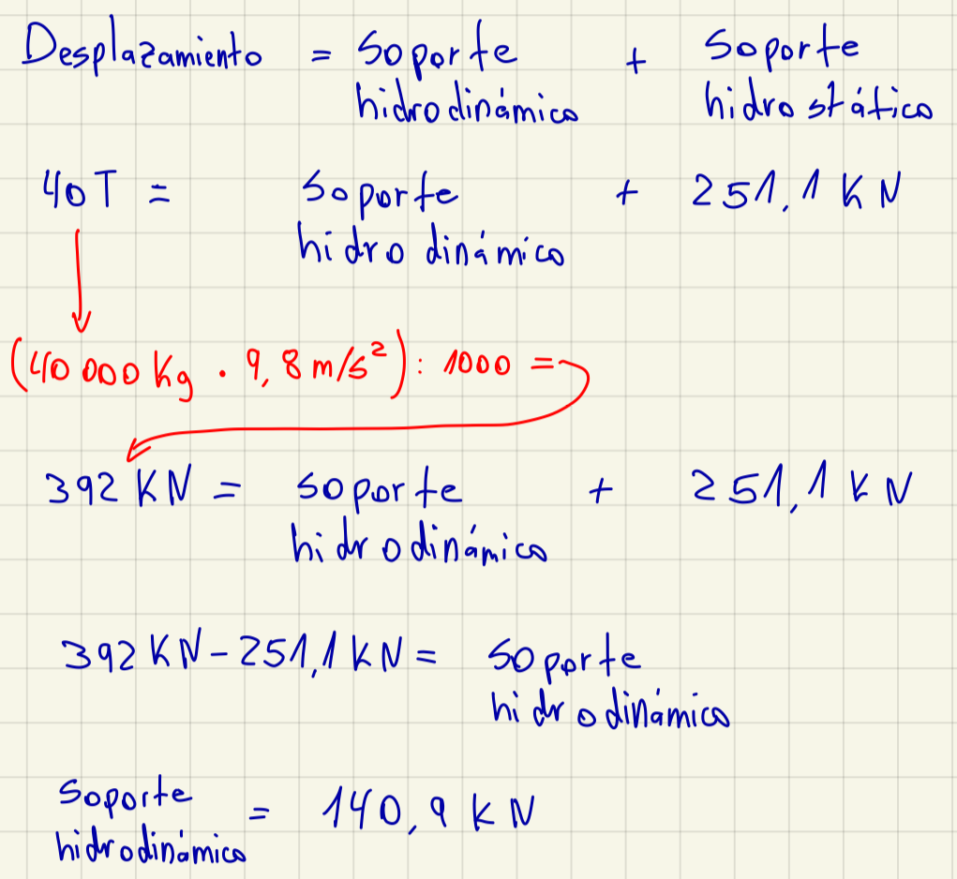

d) El volumen sumergido de la lancha aumenta porque no se genera una fuerza de soporte hidrodinámico para mantener la embarcación levantada
Pregunta 2
Calado: 14 ft → 4,27m

- Desplazamiento: 108*30 LT= 3240 LT → 3292,00 T

- LCF: 22 ft → 6,71m (desplazado hacia popa)

- KB: 44*0,2ft= 8,8ft → 2,68m

- TPI: 158*0,2 LT/in= 31,6LT/in →12,6 T/cm

- MT1: 124*5,78ft-LT/in= 716ft-LT/in →

- Volumen sumergido: 3292,00ton /1,025ton/m^3= 3211,71m^3

- TPI (15,5 ft calado): 164*0,2LT/ft= 32,8LT/in —- Este valor cambia porque al haber mayor calado implica que hay mayor desplazamiento. Por lo tanto este desplazamiento se divide en el área de flotación de la embarcación, la cual se mantiene prácticamente igual.

Pregunta 3

- 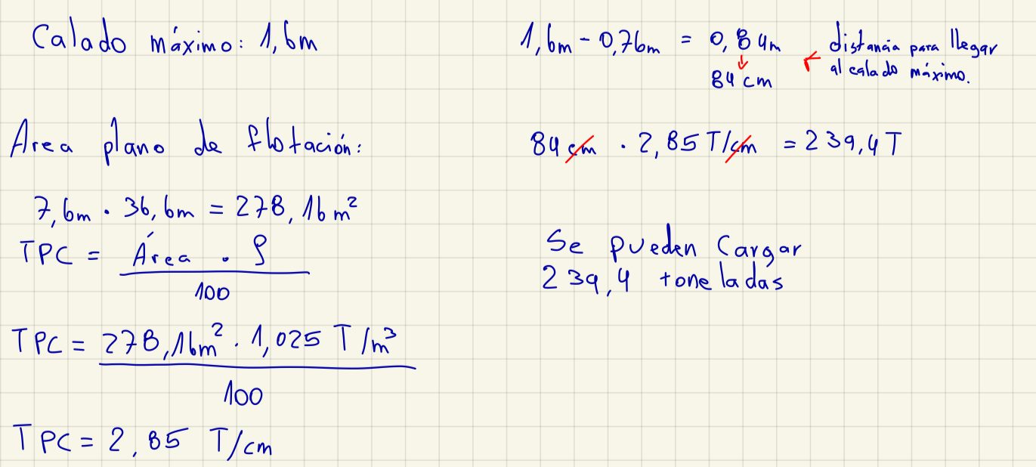

- 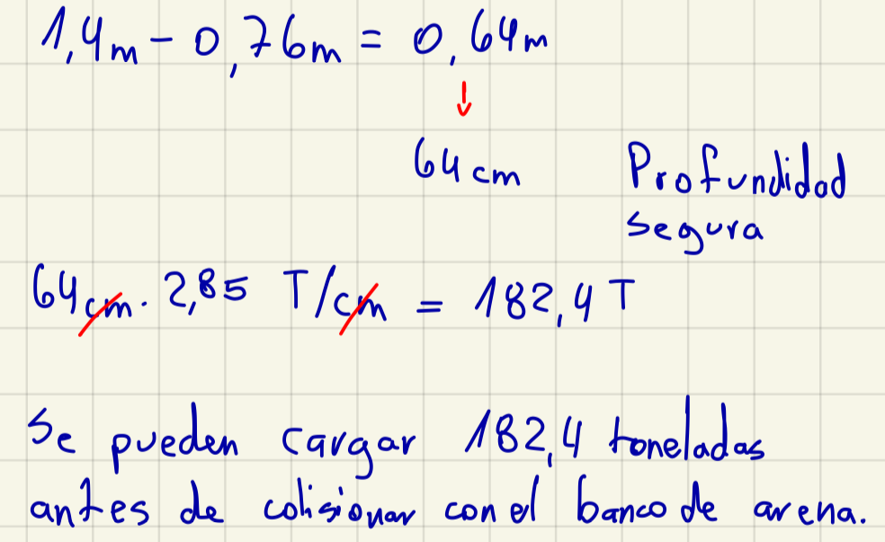

- La barcaza no se vara porque el calado no alcanza a llegar al fondo del muelle.

PARTE 2
Pregunta 1

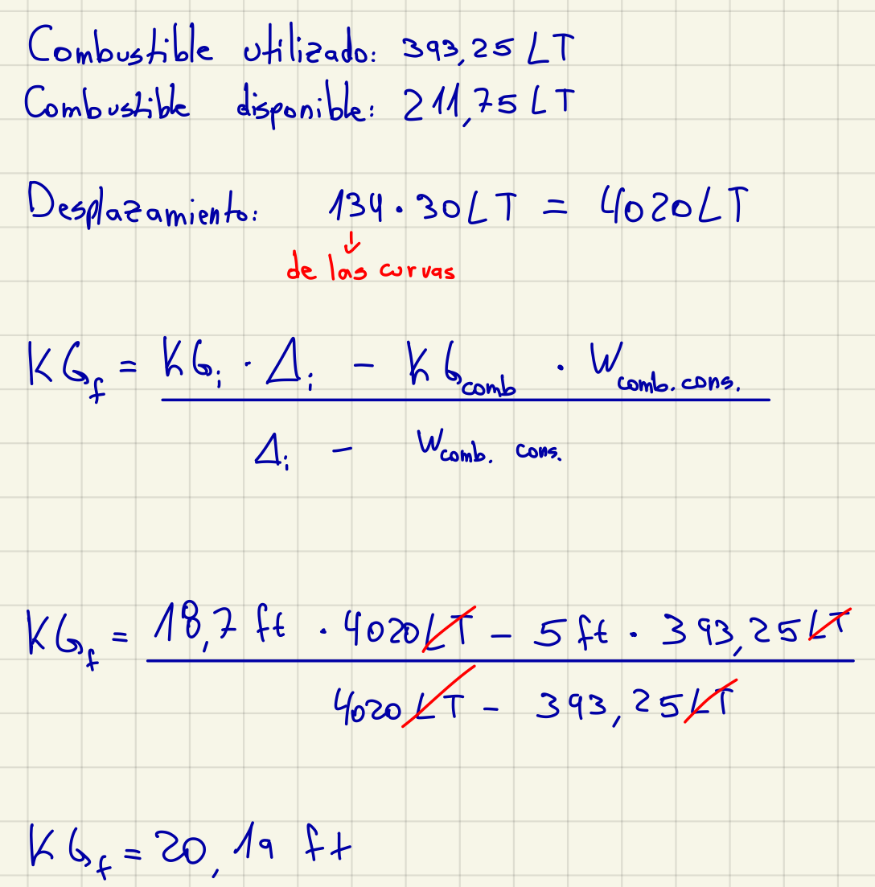

Pregunta 2
- 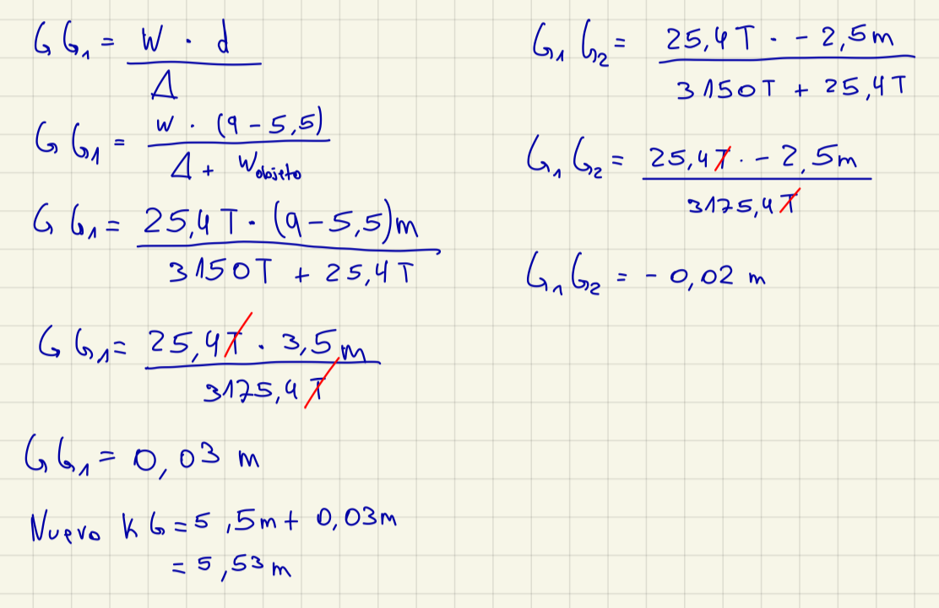

- 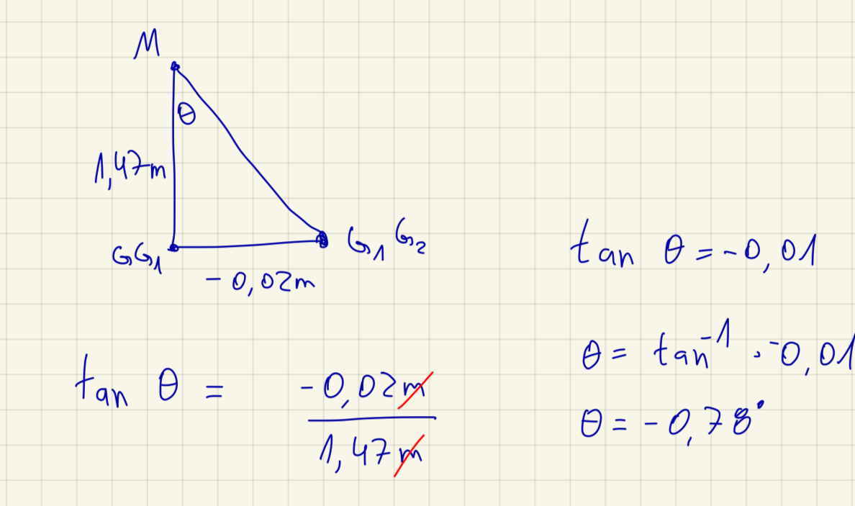Se escoró hacia la banda de estribor

- El lastre debe instalarse en la banda de babor a 0,02m de la línea de crujía e inferior a G

Pregunta 3
- 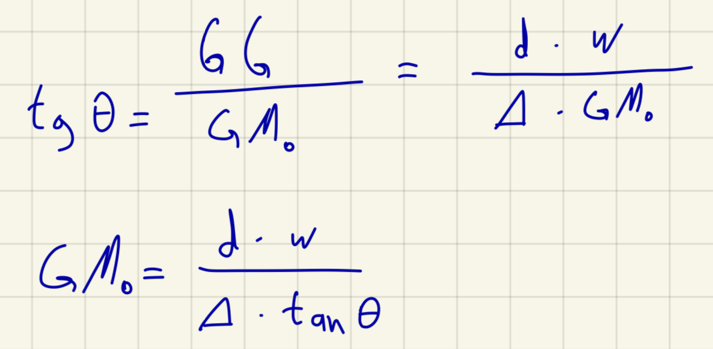

- La finalidad del experimento de inclinación es determinar la altura metacéntrica de una embarcación, además de la posición del centro de gravedad en cuanto al eje vertical.

- Para realizar el experimento de inclinación el buque deberá estar adrizado, en una situación donde el viento sea mínimo o despreciable. Además las personas que no sean parte del experimento deberán retirarse y el buque no deberá tener superficies libres. Una vez logrado todo lo anterior, se mueve una masa conocida, una distancia conocida, para producir una escora en el buque.

PARTE 3
Pregunta 1
- 0°→0m
5°→1m
10°→2m
15°→3,2m
20°→4,5m
30°→6,6m
45°→8,8m
60°→9,8m
75°→9,7m
90°→8,7m
b)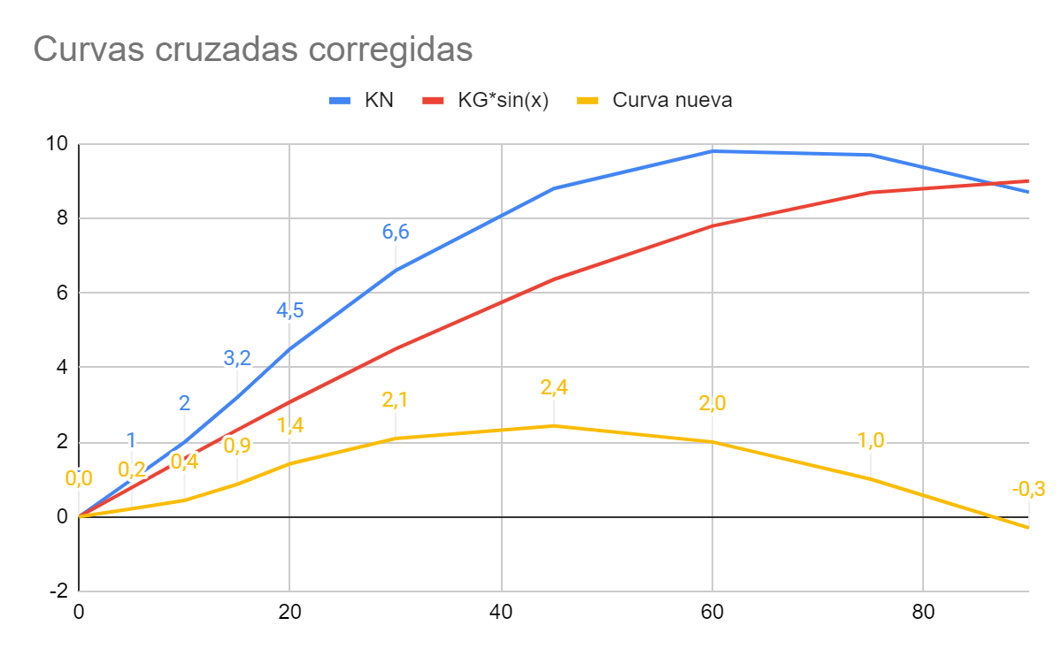
Rango de estabilidad: 0°- 85°
Ángulo desvanecimiento estabilidad: 85°
Máximo brazo de adrizamiento y ángulo de escora al cual ocurre: 2,4m a 45°
Altura metacéntrica aproximada:
c) La estabilidad dinámica hace referencia a las escoras que tiene un buque
d)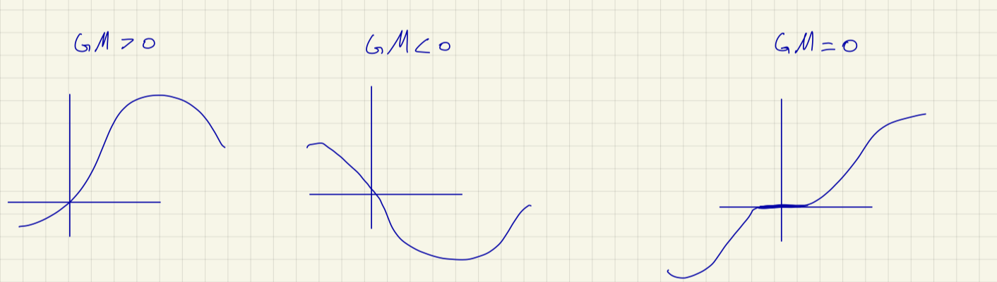
Para la seguridad del buque la mejor situación es cuando el GM>0 porque hay un movimiento adrizante. En el caso de que sea GM=0 existiría una escora permanente pero sin llegar a darse vuelta de campana, como lo sería en el caso de GM<0.

e) La diferencia que hay entre la estabilidad negativa y la escora permanente es que con la estabilidad negativa el buque tendería a darse vuelta de campana. Con una escora permanente, como lo dice su nombre, el buque va a encontrarse escorado pero manteniendo mayor estabilidad que en el caso anterior.

